DALLMER Abdeckplatte zu 405/406, Edelstahl

Dallmer

Eigenschaften

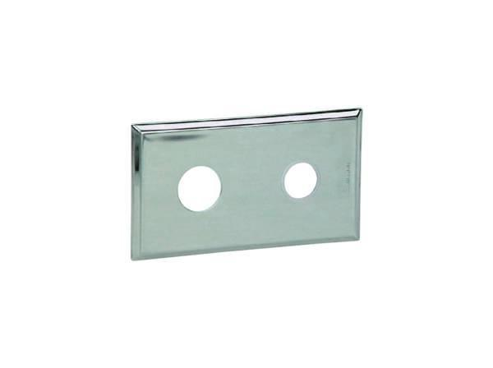

GTIN:

4001636141514

HAN:

141514

Farbton

silber

Form

rechteckig

Werkstoff

Edelstahl